# DIÁKSZÓ

A hajdúböszörményi Eötvös József Általános Iskola és Alapfokú Művészetoktatási Intézmény lapja. 2013. február

**Kedves Gyerekek!**

Ebben a tanévben emlékeztünk **Gárdonyi Géza születésének 150. évfordulójára**.

**Az évforduló alkalmából iskolánk pályázatot hirdetett.**

**A pályázat III. feladat a következő volt:**

**Olvasd el Gárdonyi: Bűntárgyalás c. elbeszélését!**

Bizonyára nektek is volt már hasonló saját élményetek. **Mesélj el egyet röviden**, akár mint a konfliktus okozója, akár mint elszenvedője, akár csak szemtanúja voltál a történetnek! **Illusztráld is!**

**Ebben a számban közöljük valamennyi pályázó írását és rajzát.**

**Szivárvány színesek**

Egy szerdai iskolai napon történt az eset. Az esős idő miatt a napköziben nem tudtunk kimenni a szabadba játszani, így a tanteremben maradtunk. Én a helyemen ülve rajzoltam és színeztem, amikor az egyik osztálytársam, Balázs, a kinyitott tolltartómból kivette a szivárvány színesemet. Rászóltam, hogy tegye vissza, mivel nem kérte el, én meg nem adtam oda. Azt mondta, majd visszaadja, ha már használta. Én mérges és dühös lettem. Felugrottam, és a padra löktem, majd kicsavartam a kezéből a ceruzát. Balázs a fájdalomtól való kiabálására figyelt fel ránk a tanító néni. Odalépett hozzánk, és magyarázatot kért a történtekre. Én a fejemet leszegve, időnként a tanító nénire nézve próbáltam elmondani. Balázs hol tiltakozva, hol hadarva, hol pedig dadogva próbált beleszólni. Utánam ő is elmondhatta volna. A tanító néni azt mondta, hogy mindketten

hibáztunk. Hogy tanuljunk a hibából, „bünti” jár érte. A gyomrom liftezett, az arcom égett, annyira elszégyelltem magam. Balázsnak azt mondta, hogy soha nem szabad a más tulajdonához nyúlni, de elég bünti az, amit tőlem kapott. Nekem pedig, hogy semmilyen ok nincs, hogy bántsunk másokat. Ezért azon a napon nem játszhatok az interaktív táblánál. Ez nagy csalódás volt a számomra, mert azzal szeretek a legjobban játszani. Szomorú voltam, de egyúttal haragudtam Balázsra, legjobban pedig magamra. Végül a tanító néni hosszú idő után feloldott a bünti alól. Akkor én voltam a legboldogabb. Örömömben röpködni tudtam volna, mint a madárkák!

**Horváth Boglárka 3.a.**

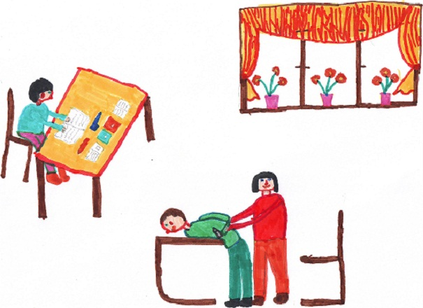

**Bűntárgyalás anyával**

Egy nyári napon anya a konyhába főzött, és szólt, hogy segítsek neki. Mire visszamentem a szobámba, addigra a testvérem nézegette a könyvem, úgy, hogy nekem nem szólt. Rácsaptam a kezére és kivettem belőle a könyvet, rákiabáltam és ellöktem. Ő sírni kezdett, és kiment anyához. Anya szólt, hogy én is menjek ki, és egyszeriben bűntárgyalás lett. Amikor anya szólt, nagyon ideges lettem, mert hallottam, hogy a testvérem még mindig sír. Azt is hallottam, hogy anya mérges. Kikérdezett bennünket, hogy történt. A testvéremmel nem tudtunk megegyezni, így anya elküldött bennünket a szobánkba, gondolkozni.

Megbántam a tettem és bocsánatot kértem anyától.

**Mester Anna Gitta 3.a.**

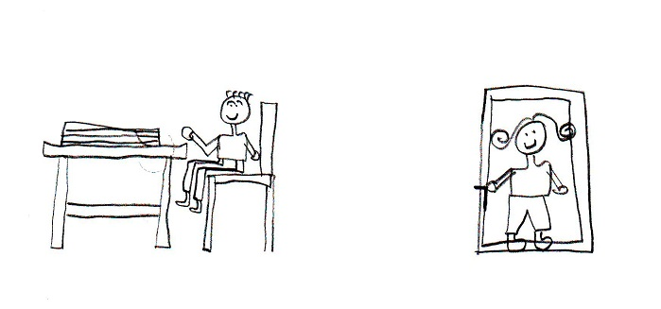

**Az eltévedt hógolyó**

Egyik nap hazajöttem a suliból. Levettem a kabátot, a sálat, kesztyűt, sapkát. Bevittem a táskát a szobába és szépen megcsináltam a házit, majd elpakoltam másnapra a táskámba. Ezután megkérdeztem anyukámat, hogy kimehetek-e játszani, mert odabentről hallottam, hogy kint vannak a barátaim. Anyukám kiengedett, gyorsan felöltöztem és már rohantam is ki, a barátomhoz. December volt, nagy hó esett, ezért hógolyóztunk. Két-háromfős csapatra oszlottunk, s úgy játszottunk egymás ellen. Szépen elvoltunk, mígnem az ellenfél csapatából Józsit arcon dobta valaki. Ő nagyon ideges lett, és egy jégdarabbal lábon dobta Danit, aki sírni kezdett, és hazament. Mi láttuk, hogy Pista dobta arcon Józsit, nem Dani. Jani azt mondta, hogy ők is hazamennek, míg Dani és Józsi jobban lesz. Ezután én is hazamentem. Másnap Józsi megtudta, hogy Pista dobta arcon őt. Józsi ezért odament Danihoz és bocsánatot kért tőle, amiért tegnap lábon dobta azzal a jégdarabbal. Dani elfogadta a bocsánatkérést, és megbeszélték a dolgot. Ezután Pista is bocsánatot kért Józsitól, mondván, hogy nem szándékosan dobta arcon. Józsi is megbocsátott. Miután rendeződtek a félreértések, önfeledten hógolyóztunk tovább.

**Novák Máté Dominik 3.a.**

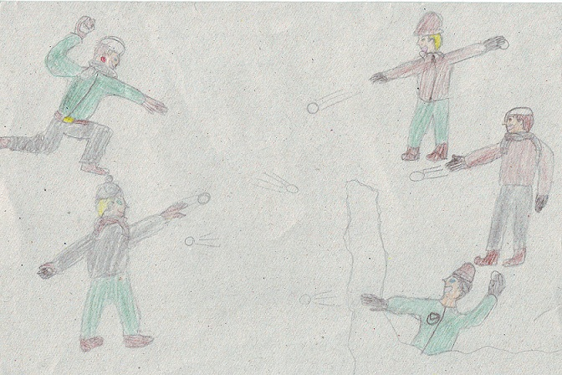

**Paradicsomleves**

A múltkor az ebédlőben Réka paradicsomlevessel leöntötte a vadonatúj felsőmet, amit anyától kaptam a szülinapomra. Az asztaloknál a többiek néztek, amint nyakig ültem a levesben.

Megijedtem egy kicsit, zavaromban rákiabáltam Rékára. Az ő arca hirtelen tűzpiros lett, szemei könnybe lábadtak, bocsánatot rebegett. Ekkor már a tanító nénink is ott állt az asztalunknál. Kedvesen vigasztalt, és az egyik társam már egy váltó felsőt hozott nekem.

Délután már együtt osztottuk ki az uzsonnát a gyerekeknek. Aztán egy csokit húzott elő a zsebéből, elfelezte velem. Rékával azóta is együtt ebédelünk.

**Balogh Melinda 3.a.**

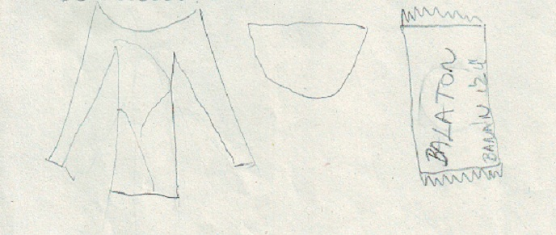

**A barátság ceruzája**

Egyszer egy szép vasárnapon anyával elmentünk egy grafitceruzát vásárolni a papír-írószer boltba. Útközben beszélgettünk, és amikor végre odaértünk, bementünk. Egy kicsit nézelődtünk, aztán rábukkantunk a megfelelő plajbászra.

Másnap reggel az iskolában boldogan mutogattam a szép, rózsaszín, nyuszis mintás új ceruzát. Végre aztán becsengetett. Bementünk az osztályterembe, leültünk a helyünkre. Andor, a padtársam épp akkor ért be. Azonnal szemet vetett az új ceruzámra.

* Megnézhetem közelebbről? – kérdezte.
* Nem! – mondtam határozottan.

Aznap éppen röpdolgozatot írtunk. Először megbeszéltük a feladatokat, azután munkához láttunk. Amikor kész lettem, gyorsan leellenőriztem a feladatokat. Hamarosan kicsengettek. Mindenki kiment, csak Andornak szólt tanár néni, hogy maradjon benn, mert megcsinálta ugyan az egyik oldalt, de a másikat elfelejtette. A tanár néni kiment egy percre, mert látta az ablakból, hogy két fiú verekszik. Andor megragadta az alkalmat. Felvette a ceruzát, nézegette, hajlítgatta, és végül leejtette. Becsengettek. S ceruzámat a földön találtam. Kitört a hegye. Nem tudtam kihegyezni. Megkérdeztem Andort, hogy mitörtént? Ő elmondta a színtiszta igazságot. Eleinte haragudtam rá, de aztán kölcsönadta a kedvenc ceruzáját. Így megbocsátottam neki. Azóta is barátok vagyunk.

**Bodnár Brigitta 3.b.**

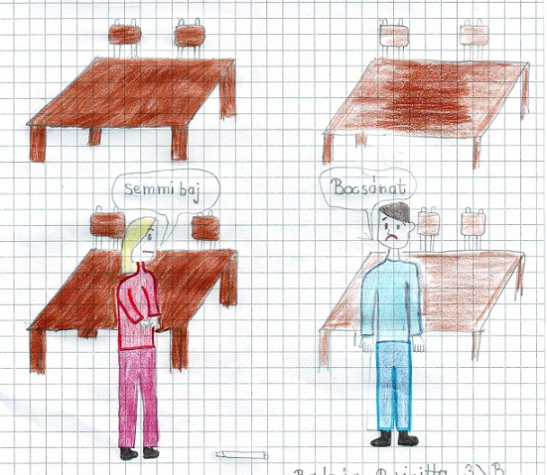

**Összeadás vagy kivonás**

Anyukámmal összevesztünk egy szöveges matematika feladaton.

Ő azt mondta, hogy összeadás, én meg azt, hogy kivonás.

A végén beláttam, hogy neki lett igaza.

**Gál Sára Anna 3.b.**

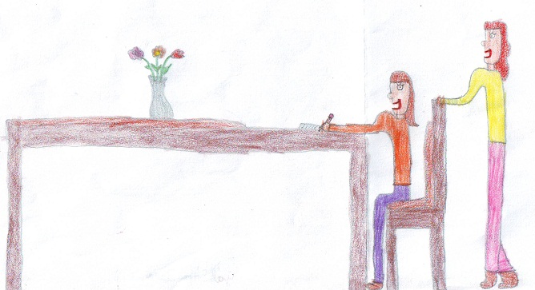

**Karácsonyfa**

A húgom meglökött, így leborítottam az asztalról a karácsonyfát. Anya észrevette, leszidott, én pedig megütöttem a húgomat. Anya megkérdezte, hogy miért bántottam a testvéremet? Elmondtam neki, hogy azért, mert ő miatta borult le a fenyőfa. A húgom pedig azt válaszolta, hogy ő véletlenül lökött meg. Nekem e miatt bűntudatom támadt, és bocsánatot kértem tőle. Anya pedig bocsánatot kértem tőlem.

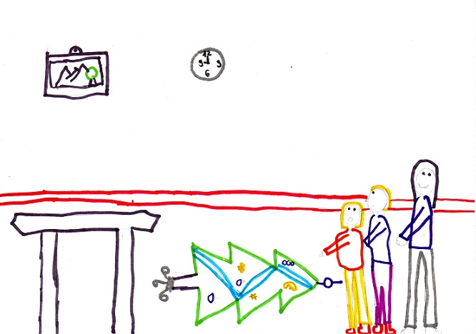

**Bojti Olga 3.b.**

**Matematika óra**

Nagyon szomorú lettem, hogy a matematika könyvemet otthon hagytam.

Kellemetlenül éreztem magam.

**Gyöngyösi Eliza 3.b.**

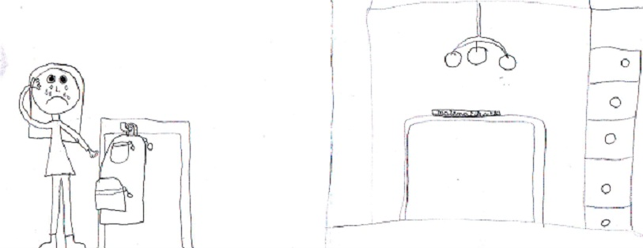

**LEGO**

Nem adtam oda a LEGO-mat a testvéremnek. Ő sírni kezdett, és szólt anyának. Kibékültünk.

**Sillye Zsolt 3.b.**

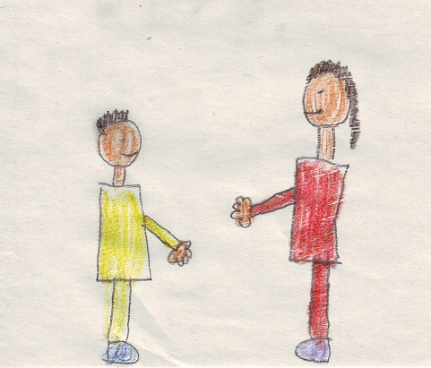

**Szaloncukor**

Anyukámmal veszekedtünk a szaloncukron. Végül anyukámnak lett igaza.

**Nagy Brigitta Katalin 3.**b.

**Oda-vissza**

Odaütöttem a testvéremnek, ő meg visszaadta. Elmondtam anyának, ő pedig megbüntetett minket.

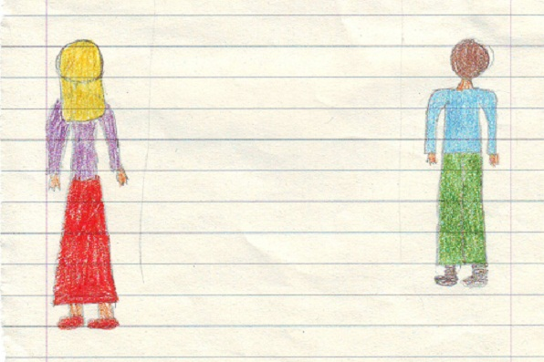

**Kiss Nikolett 3.b.**

**Büntetés**

Azért voltam büntetésben, mert annak idején összevesztünk. Veszekedés közben verekedtünk is. Anyu ezt meglátta, és nagyon mérges lett. Így mindketten büntetésbe kerültünk.

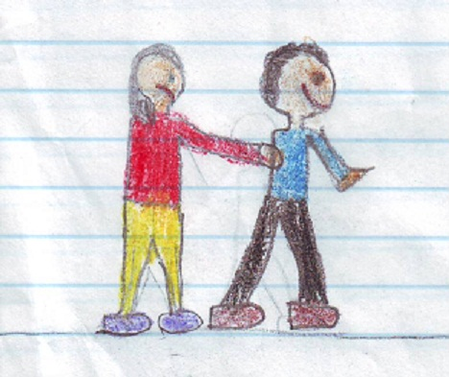

**Kiss Antal 3.b.**

**A kekszlopás**

A tesóm kekszes dobozában olyan finomnak néztek ki a kekszek, nem bírtam megállni, hogy ne egyek belőle.

Amikor nem volt otthon, elhatároztam, hogy megdézsmálom. Gondoltam, úgy sem veszi észre, hogy az alsó sorból veszek, és a felsőt úgy hagyom, ahogy volt.

Egy este, amikor úgy gondolta eszik egy kis sütit, tágra nyílt szemekkel látta, hogy az alsó sorban nincs süti. Egyből rám gyanakodott. Próbáltam letagadni, de anya beárult.

A végén nem történt semmi, jót nevetett rajta mindenki.

**Lévai Dorina 4.a.**

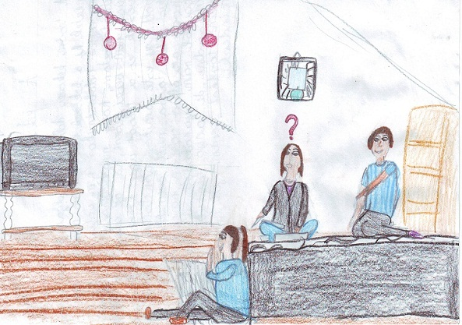

**A fájdalmas emlék**

Egyszer egy este elveszítettem a tengerimalacomat.

Apa azt mondta, hogy próbálkozhatnánk egy pici kutyával. Anya viszont nem értett velünk egyet. Azt mondta:

* A kutya nem ebbe a házba való! Egy kutya kertes házba való, nem bérházba. Nem!

Azzal anya kiment mérgesen a szobából. Másnap, pénteken iskolába mentem. Arra gondoltam, hogy milyen lesz majd a kutyával lenni, ha esetleg mégis kapok. Hazamentem. Szombaton néptánc próbára mentem. A művelődési házba. Apa azt mondta, hogy ha vége a próbának, értem jön, és a kocsiban ott lesz a kutya.

A próbának vége lett. Izgultam, hogy vajon hogy néz ki, mi lesz a neve? Kinyitottam a kocsi ajtaját, és… Szinte minden gondom elszállt. Attól a naptól kezdve minden megváltozott. Otthon játszottam vele. A kutya neve: Kütyü

Anya hazajött. Nem látszott az arcán, hogy örül vagy sem. Én és anya vitatkoztunk. Mama nem annyira szereti a kutyákat. Azt mondta:

* Ha nem viszitek el innen Kütyüt, többé nem jövök vigyázni a gyerekekre!

Így egyre kevesebbet foglalkoztam Kütyüvel. Ezt apáék is látták. Apának a munkatársával megbeszélték, hogy odaadják Kütyüt. Megtudtam a hírt. Egyszer csak elkezdtem sírni. Apa elvitte Kütyüt. Mérges lettem, ráadásul kiabáltam is. De anya megnyugtatott. Aztán a további napokban feldolgoztam az esetet. Anyáékra még a mai napig is mérges vagyok, de már nem annyira. Rájöttem, hogy egy kiskutya sokkal több odafigyelést igényel. Többször elmegyünk meglátogatni Kütyüt. Igaz, hogy nem a mi kutyánk már, de a szívemben mindig az marad.

**Kiss Adrienn 4.a.**

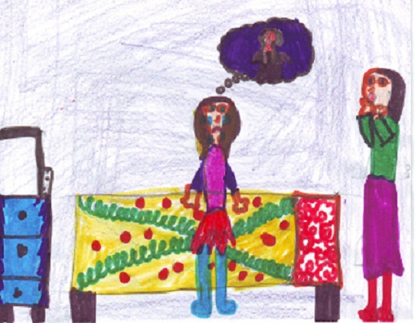

**Furulyás barátság**

Bence új furulyát kapott. Bevitte az iskolába. Megmutatta, hogy tud rajta játszani.Palinak megtetszett a furulya. Azt gondolta:

* Jó lenne nekem egy ilyen furulya!

Azon gondolkozott, hogyan lehetne neki is olyan furulyája. Eszébe jutott, hogy lehetne Bencének a barátja.

Bence nagyon örült, hogy mindenkinek tetszett, ahogy furulyázott. Pali a végén odament Bencéhez. Megkérdezte, hogy lesz-e a barátja? Bence azt felelte, hogy igen.

Ebédnél egymásnak voltak a párjai. De hamar eltelt a boldogság, összevesztek. Nem tudták eldönteni, ki menjen előbb repetáért.

Bence elment Salidára. Ez idő alatt Pali benézett Bence padjába, és látta a gyönyörű hangszert. Eszébe jutott a veszekedés és hogy kellene neki a furulya. Gondolkozott erősen, hogy elvegye-e a furulyát, s az óra végén meg is tette. Bence, amikor visszaért, hiába kereste, nem találta a furulyát. Az egész osztály és a tanító néni is kereste, de nem találta. Persze addigra Palinak összeszorult a gyomra, de nem merte bevallani, hogy ő volt a tettes. Bence sírt, Palinak megszorult a szíve rajta, és bevallotta tettét. Csak azért vette el, mert tetszett neki. Bence haragudott rá, de meg tudott bocsátani. Pali megbánta tettét. Bence megjegyezte, hogy nem lett volna szabad mutogatni a furulyáját. Pali is megjegyezte, hogy nem lett volna szabad elvenni a furulyát csak azért, mert tetszett neki. Kibékültek. Mostantól békés barátságban élnek.

**Erdős Kitti 4.a.**

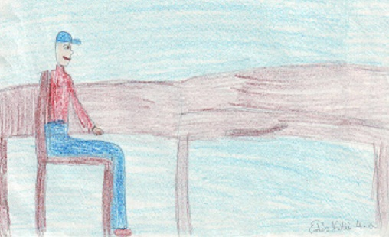

**Építőkocka**

Egyszer Gergő kapott egy új építőkockát. nagyon szerette, kedvenc játéka lett.

Egy nap elvitte az iskolába, hogy megmutassa az osztálytársainak. Az egyik szünetben nagyon jókedvűen játszott vele. Ekkor, odaült mellé Józsi, és csendben olvasott egy könyvet.

Gergő felemelt egy nagy, színes kockát, de kicsúszott a kezéből, pont Józsi lábára. Józsi dühbe gurult, és megrúgta Gergőt.

Ekkor jött be a tanár, meglátta, hogy mit csinál Józsi. Magához hívta őket, és megkérdezte, hogy mi történt. Józsi rávágta, hogy Gergő nekidobta a kockáját. Gergő mentegetőzvemondta, hogy véletlen kicsúszott a kezéből, Józsi pedig megrúgta. A tanító néni leállította őket, és azt mondta, hogy Józsi kérjen bocsánatot Gergőtől, mert nem direkt csinálta.

Józsi bocsánatot kért Gergőtől, és kibékültek. Azóta figyelnek egymásra.

**Gacsó Tamás 4.a.**

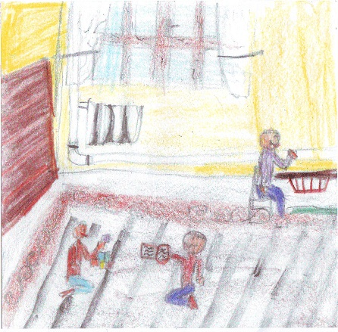

**A kabát**

Negyedik évfolyamban történt egyszer ez az eset

Szerdai nap volt, mikor úszásra kellett menni. Én nagyon szeretek úszni, és mindig várom ezt a napot. De az akkori idő nem jól sült el.

Az uszodában még jól éreztem magam, iskolába menet a buszon is. Mikor leszálltunk a buszról, akkor vettem észre, hogy a kabát és a sapka nincs meg. De addigra a busz elment. Nagyon ideges lettem, piros lett a fejem, mint a rák. Zsuzsa néninek szóltam, azt mondta, reménykedjünk abban, hogy meglesz.

Egész napon rosszul telt el. Haragudtam magamra, hogy lehettem ilyen feledékeny. Délután anya jött értem. Mikor megláttam, nem bírtam ki, és sírtam, ideges voltam. Anyának elmeséltem, és láttam, hogy ő is ideges volt. De Zsuzsa néni telefonált Sanyi bácsinak, és átküldött minket anyával a másik suliba.

Izgatottan futottunk anyával, és magamban az kívántam, hogy az én kabátom legyen.

A portára mentünk, és az én kabátom volt. Boldog voltam nagyon!

Sanyi bácsinak meg akartuk köszönni anyával, ám nem találtuk. Visszamentünk a suliba, és Zsuzsa néninek megköszöntük a segítséget.

**Szűcs Konrád 4.a.**

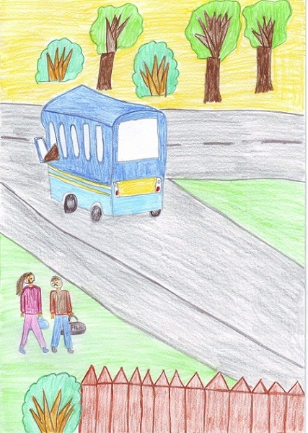

**Fájdalmas emlék**

Egyszer, amikor apukám hazajött a munkából, hozott magával egy macskát. Nagyon örültem neki. Hamarosan elneveztük Cirminek. Sokáig nevelgettük, s egyszer csak született neki két kiskölyke. Ám egy nap Cirmi nem jött haza. Nm. Elkezdtem sírni. Addigra a kiscicák már nagyobbak lettek. Nagyon nehezen tudtam feldolgozni az esetet.

Lehet, hogy már soha nem látom, de a szívemben ő mindig megmarad.

**Szabó Klaudia 4.a.**

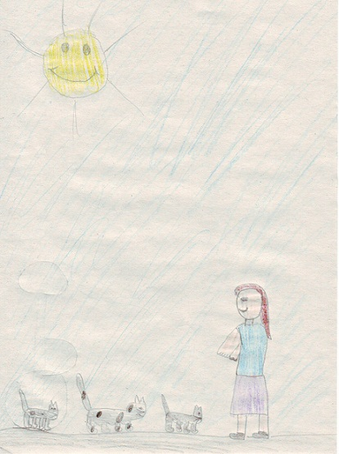

**Íj, lándzsa**

Négy bajtársammal az óvodában egy nagy bokor mögé bújtunk. A bokor ágait letörtük, kihegyeztük és lándzsaként használtuk. Még az ünnepségen is játszottunk, akkor készült az első íjam.

Ezen az ünnepségen készült az íj, egy nagy görbe fából, lufiból. A vessző pedig egy vékony ágacskából.

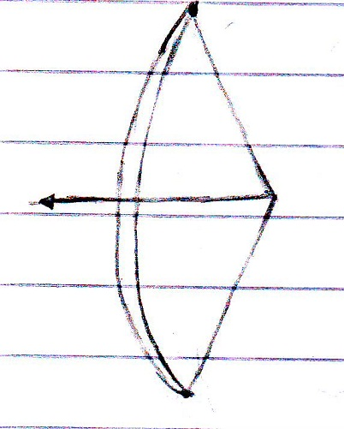

**Makai Zsolt 4.a.**

**A büntetés**

Egyszer az iskolában, 2. osztályban a tanító néni azt mondta, hogy mindenki menjen be a terembe. Az egyik gyerek pattogtatta a labdát a folyosón. Olyan nagyra pattintotta, hogy leesett a csillár, és eltört. Annak a gyereknek, aki feldobta a labdát, elvágta a karját. A többi gyerek csak ott állt és nézte.

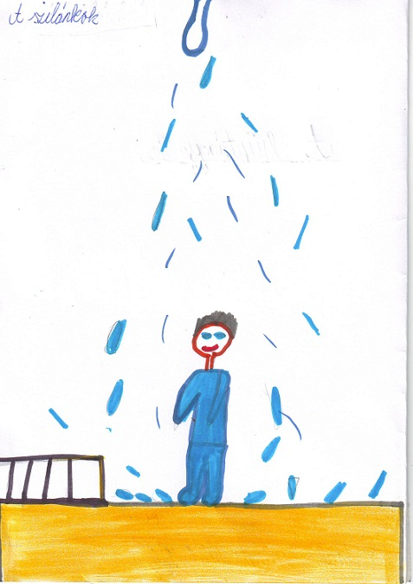

A tanár néni utána felvitte

igazgató bácsihoz a gyereket,

aki kapott egy beírást.

**Balogh Zsanett 4.a.**

**A megbocsátás**

Egy szép iskolai napon, az udvaron történt az esemény.

Az ebéd utáni hosszú szünetben kint játszottunk, fogócskáztunk. A gumikon szaladgáltunk, és aki nem ért be a házba, az a fogó. A fiúk úgy szaladtak, hogy nem néztek senkit.

Így történt a fiúk által okozott baleset. Tomi és Bence nem figyeltek oda, és lelöktek a gumiról. A fenekemre estem, nagyon fájt, könnyes lett a szemem, majdnem sírtam. A fiúk megijedtek, elsápadtak, de azonnal jöttek segíteni. Lelkileg nagyon bántott, hogy engem ért a baleset. Bocsánatot kértek a fiúk, és a fájdalom is enyhült már, és tovább játszottunk.

A baleset ellenére nagyon jót fogócskáztunk.

**Siket Anikó 4.a.**

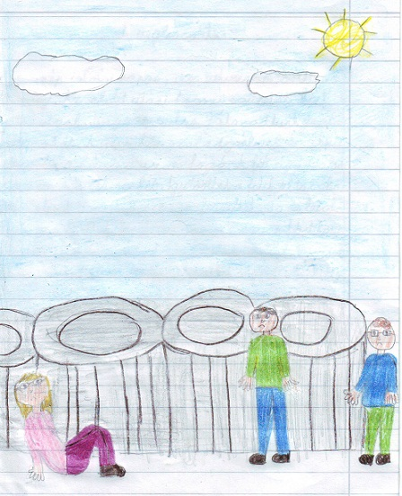

**A kirándulás**

Egyszer kirándulni voltam, és elhagytam a pulcsimat. Nagyon sírtam, mert egy pulcsi volt velünk.

De aztán felkerestünk mindent, és beültünk a kocsiba, ahol észrevettem az elveszett pulcsit. Megnyugodtam én is, anya is. Hazamentünk, anya kimosta, mert beleesett a sárba. Másnap újra szép tiszta volt.

**Farkas Fanni 4.a.**

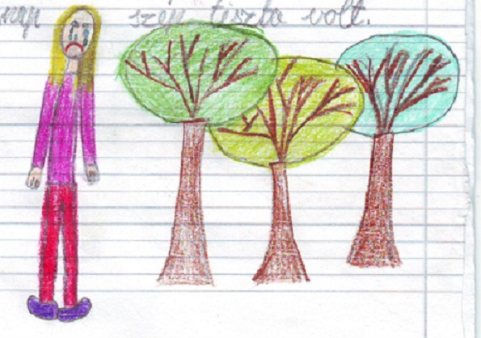

**Rexi, a kutyám**

Volt egy kutyám. Amikor kisebb voltam, akkor kaptam, Rexinek neveztük el.

Mindenkinek tetszett ez a név. Sokáig élt velünk Rexi, nagyon szerettem, éppen ezért érintett meg nagyon, amikor elszökött. Sokat sírtam. Anyát és apát is nagyon rosszul érintette. Amikor megtudtam, hogy elment, elállt a lélegzetem, nagyon megdöbbentett. Néhány év kellett, hogy feldolgozzam.

Igazából már más kutya a kedvencem, de még mindig gondolok Rexire.

**Tóth Fanni 4.a.**

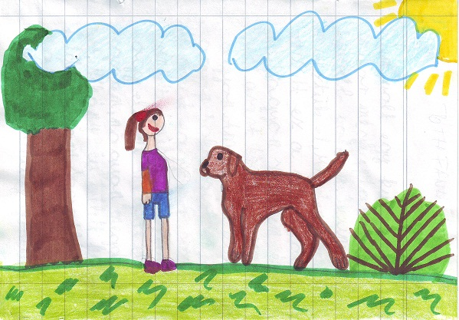

**Delfines kirakó**

Egyszer kaptam karácsonyra egy 500 db-os kirakó, ami egy delfint ábrázolt. Már majdnem kiraktam, amikor egy szülinapon szétdobálták. Nagyon dühös voltam, mert három héten keresztül rakosgattam.

Másnap anya és én leültünk újra kirakni. De azért minden rosszban van valami jó, mert másodjára könnyebben magtaláltam a helyét. Utána már nem is haragudtam arra, aki szétrombolta a kirakót.

Anyuval egész jól elszórakoztunk a kirakóval.

**Varga Emese 4.a.**

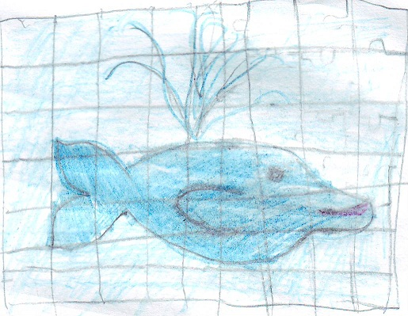

**Elvesztettem a kiskutyámat**

Este apa hazajött, és hozott nekem egy kiskutyát. Reggel kimentem, adtam neki inni, enni. Délelőtt játszottam vele. Másnap reggel, mikor kimentem a kertbe, már nem volt ott. Szólítottuk a nevén, hogy Liza, de nem jött haza.

Nagyon hiányzott, és nehezen tudtam elfelejteni!

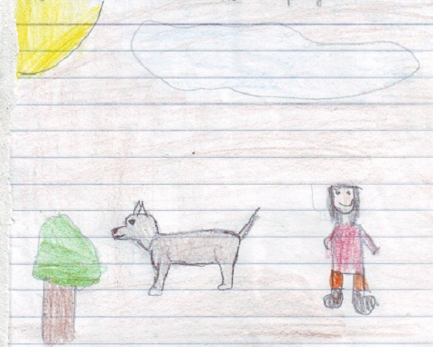

**Tályai Fruzsina 4.a.**

**Görkoriztam**

Egy gyönyörű nyári napon görkoriztam, míg dél nem lett. Utána bementem ebédelni, aztán elmentünk Cintiékhez. Cintivel az udvaron görkoriztunk, amikor eszébe jutott, hogy nálunk maradt valamije. El is mentünk érte. Egymáshoz közel lakunk, szóval hamar odaértünk. Míg Cinti kereste a cuccát, én kint görkoriztamOlgival. Hirtelen megbotlottam egy kőben, és ráestem a betonra a bal kezemmel. Nagyon megütöttem, de nem mertem szólni. Mikor anyu a közelembe jött, elfordultam. Este volt, nem tudtam aludni a fájdalomtól, ezért mégis elmondtam anyunak. Anyu nem lett mérges, csak aggódott. Elmentünk Debrecenbe, a Kenézy Kórházba. Ott elmondták, hogy eltört. Begipszelték, utána hazajöttünk és lefeküdtünk aludni.

**Nagy Bettina 4.a.**

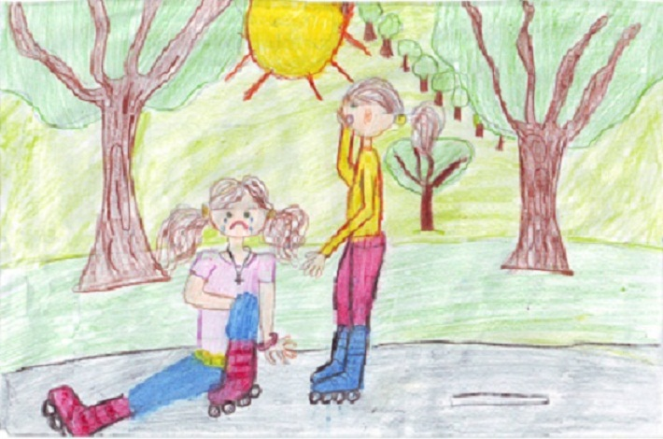

**Furulyafellépés**

Az iskolában furulyafellépésem volt. Anyukám a lelkemre kötötte, hogy időben érjek haza, de én megvártam a fellépés végét.

A fellépésre ünneplőbe kellett átöltözni. Amikor vége lett a fellépésnek, nem találtam az iskolai ruhámat. Rohantam a takarító nénihez, de nem találtam. Sírva mentem haza. Útközben találkoztam anyával, mert már keresett, és hazavitt. Anya otthon nagyon leszidott, haragudott és adott két sallert.

Szerencsére meglett a ruhám!

**Balázs Bence 4.a.**

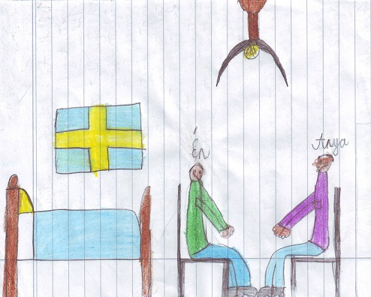

**Bűntárgyalás**

Egyszer itt a suliban, három osztálytársammal történt az eset.

Amikor itt volt a köves bácsi, aki ásványokat és köveket árul, loptak tőle köveket. Nekem is mondták, hogy szálljak be a lopásba, de én inkább elmondtam az egyik tanító nénimnek. Meg is kapták tettükért az igazgatóit.

**Kardos Máté 4.a.**

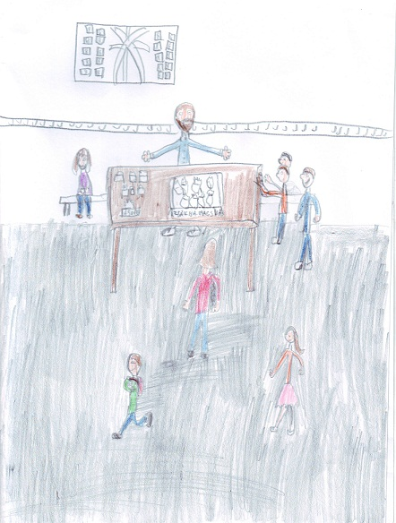

**A bűntárgyalás**

Egyszer az történt velem, hogy kedvenc kifaragott késemet elvette a tesóm. Nagyon mérges lettem, és dühös. Mérgemben a tesómat megrúgtam, de ő csak nevetett rajtam. A nagy zajra anyukám bejött. Megkérdezte, hogy mi bajunk. Mindketten elmondtuk a saját verziónkat. Anyukám igazságot hozott. A kést az öcsémnek vissza kellett adnia, mert nem az övé volt. Bocsánatot kellett kérni egymástól. Büntetést is kaptunk, fel kellett mosogatni.

**Nyíri Levente 4.a**.

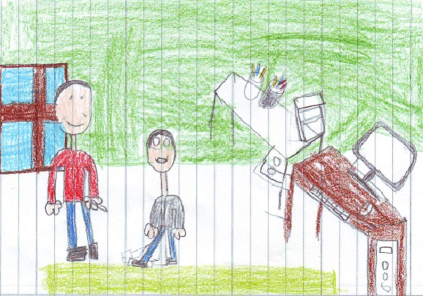

**Baleset az iskolapadok között**

Negyedik osztályos korom első félévében történt ez az eset.

Kicsengettek, szünetben készültem előpakolni a következő órára. Letérdeltem, hogy kivegyem a táskámból a tankönyveket. Ekkor Ivett és Levente kergetőzni kezdtek. Mikor odaértek hozzám, meglöktek. A számat a székbe ütöttem. Elharaptam a számat, ami nagyon fájt és csúnyán bekékült. Viki szólt tanár néninek az esetről. Tanár néni megkérdezett minket, mi történt. A futkározókat megbüntette, engem pedig megvigasztalt. Ivett bocsánatot kért tőlem az eset miatt. Bármennyire fájt a szám, megbocsátottam neki. Persze utána még sokáig fájt, de tudtam, hogy nem direkt volt

**Papp Szabina 4.a.**

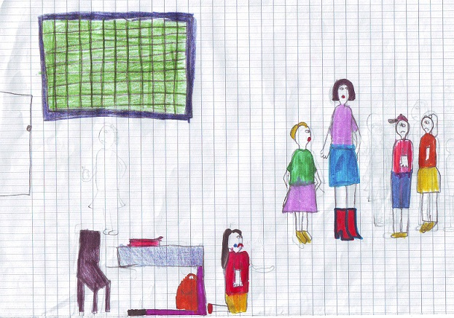

**Baleset**

Azt a történetet mesélem most el, amikor leestem a gumiról.

Az történt, hogy anyu egy pénteki napon elhozott az iskolába, és tanultunk, tanultunk. Először tesi óra volt. Amikor az első szünet volt, akkor Bettivel kimentem fogócskát játszani. Elkövetkezett a második szünet, akkor már bújócskát játszottunk öt gyerekekkel. De aztán elkövetkezett az ebédidő. Megebédeltünk, átmentünk a másik iskolába. Kimentünk az udvarra, és lovasat játszottunk Bettivel. Aztán Vikiék hívtak, hogy játsszunk gumisat. Épp Ivett volt a fogó, véletlenül meglökött a gumiról, és én leestem

Így történt az én balesetem.

**Nagy Cintia 4.a.**

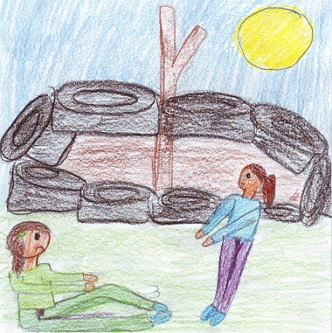

**Padszomszédok**

Volt egy padtársam, úgy hívják, hogy Dorina.

Mindig az volt a problémánk, hogy nem fértünk el egymás mellett a padban. Örökösen vitatkoztunk még óra közben is. A könyvét áttolta az én térfelemre, én pedig dacból visszatoltam az ő térfelére.

Egyszer csúnyán összevesztünk, de idővel később kibékültünk, mert rájöttünk, hogy butaság volt ez a vita. Azóta is nagyon jó barátok vagyunk!

**Szegedi Viktor 4.a.**

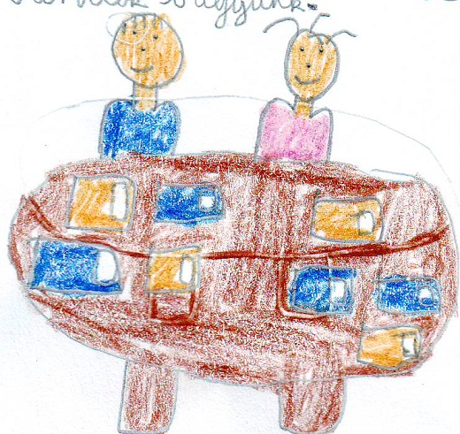

**Játékból baleset**

Ez az eset harmadik osztályban történt. Úgy éreztem, ez a legrosszabb napom.

Egy szép délután sorakoztunk, hogy megyünk ebédelni. Eltelt pár perc, s olyat kezdtünk játszani, hogy visszük egymást a hátunkon. Igen ám, de mikor arra került a sor, hogy én vigyem Lévai Dorinát, akkor történt a baleset. Elindultunk, de meglibbent a súlyunk, és elestünk a betonon. Dorina rám esett. Nekem kicsattant a szám, és az első két fogamból letört egy pici. Mentem be Zsuzsa nénihez, ott volt a fia, Sanyi is. Eközben kint Dorina sírni kezdett, a lányok pedig próbálták vigasztalni. Bent kiöblítettem a szám. Sanyi orvosnak tanul, így megállapították, hogy nem kell összevarrni. Indultunk ebédelni. Óvatosan ettem.

Délután, amikor anya jött, nem örült neki.

**Sipos Ivett 4.a.**

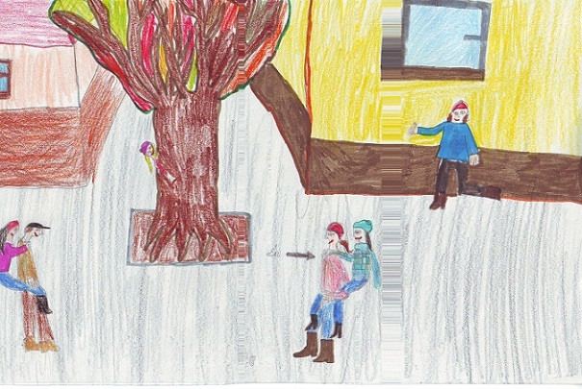

**Hógolyó**

A B. osztályosok éppen hógolyóztak, amikor bejött közülük valaki sírva. Nekünk, Á. osztályosoknak épp át kellett menni a B-be. Kiderült, hogy egy fiú dobta meg. Vérzett az orra, megállás nélkül. Az a gyerek, aki megdobta, teljesen sápadt volt. Egy csomó zsebkendőjük elfogyott.

Egy idő múlva elállt az orrvérzés. Aki megdobta, teljesen kifehéredett. De aztán megnyugtatták, hogy már nincs miért aggódnia.

**Lukácsi Zsigmond 4.a.**

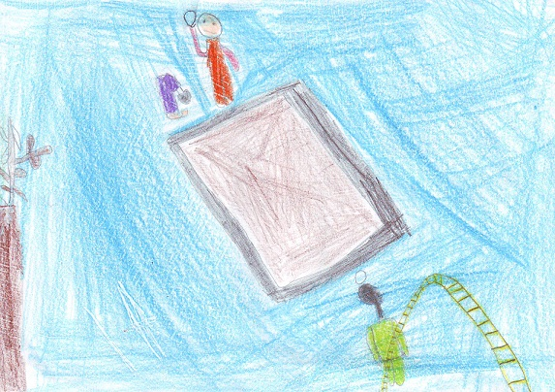

**Az elveszett füzet**

Nem találtam a magyar füzetemet. E miatt dühös lettem, és a húgommal kezdtem kiabálni. Ráfogtam, hogy ő rakta el. A húgom sírni kezdett, állította, hogy nem ő rakta el.

Később eszembe jutott, hogy a táskámba raktam a füzetet. Bűntudatom támadt, mivel ok nélkül bántottam a testvéremet. Ezért vettem neki egy tábla csokit, hogy megbocsásson nekem.

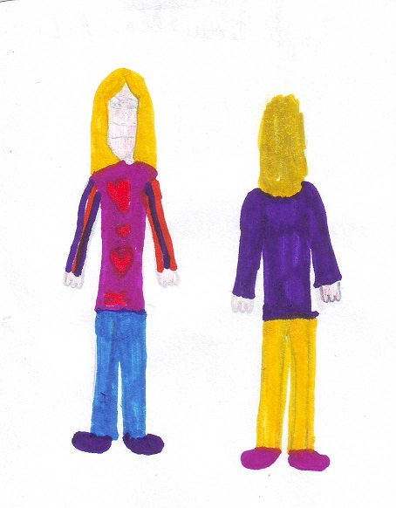

**Bojti Daniella 4.b.**

**A fenyőfa díszítése**

Eljött a december, megkezdődött a karácsonyhoz való készülődés. Anyával elmentünk fenyőfát venni.

Miután hazaértünk, apa talpra állította a fenyőfát. Amikor apa behozta a fenyőfát, Réka megdermedt, hogy milyen szép volt a fa. Ezután elkezdtük díszíteni a fenyőt a tesómmal. Utána veszekedtünk, hogy ki rakja fel a csillagot. Végül engedtem Rékának, hogy ő boldogan, kikerekedett szemmel rakhassa fel a csillagot.

Aki ezt elolvassa, az jusson eszébe, hogy soha ne veszekedjen a testvérével.

**Andorkó Anna 4.b.**

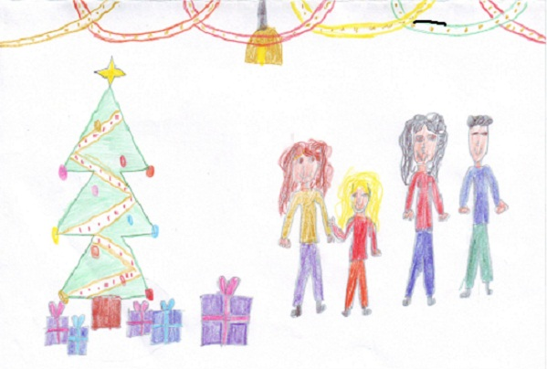

**Az elveszett hegyező**

A matekóra előtt elveszett az egyik gyerek hegyezője. Szegény nagyot nézett, mikor észrevette, hogy eltűnt az asztaláról. Megkérdezte a többieket, de megdöbbent, mert ők sem tudtak semmit.

Összeszorult a szívük a gyerekeknek, mert látszott szegényen, hogy nagyon hiányzik neki a hegyezője. A gyerekek legnagyobb döbbenetére az egyik iskolatársuk táskájából került elő a hegyező. Szegény nagyon sajnálta, hogy nem vette észre a szerencsétlen balesetet. Ő bocsánatot kért, és a hegyező tulajdonosa megbocsátott.

A tanulság, hogy vannak véletlenek, s tudni kell megbocsátani.

**Kapusi Dóra 4.b.**

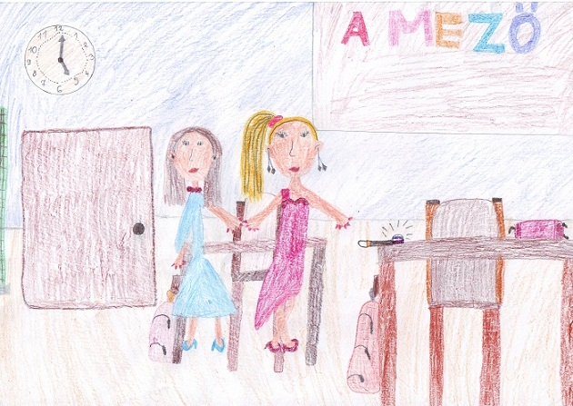

**Ki a bűnös?**

Még óvodás koromban történt, és mint szemtanú láttam ezt az esetet.

Egy nap az egyik óvodatársam megdobta a másik óvodatársamat, aki másra kente. Akit megdobtak, Bence elkezdte lökdösni Marcit. Janó, aki rákente Marcira a dolgot, nem bírta nézni, ahogy Bence lökdösi Marcit, ezért nehézkesen bevallotta, hogy ő a bűnös.

A tanulság csak annyi,

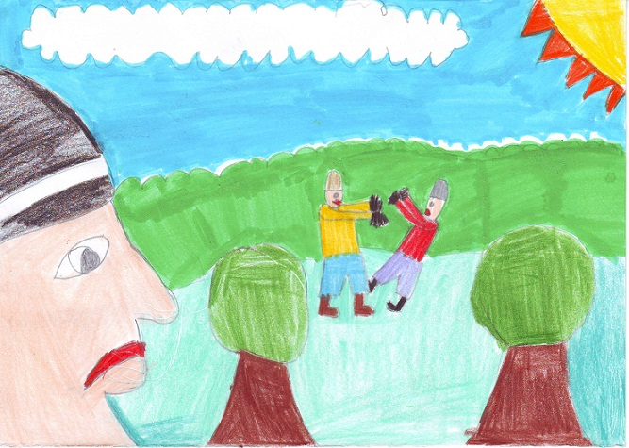

soha ne kend másra

a te bűnöd!

**Lovas Zoltán 4.b.**

**Kölcsön kenyér visszajár**

Egy reggel az osztályteremben Ádám és Feri labdáztak. Jaj, ne! A tanári asztalról leborult a váza.

* Gyorsan, Feri dugjuk el! – mondta Ádám.
* Jó, így nem fog kiderülni! – válaszolta Feri.

Amikor Ági néni bejött a terembe, az asztalra letette a táskáját, és ezért egyből észrevette a váza hiányát.

* Hol van a váza?
* Ádám és Feri fociztak a teremben, a labda eltalálta a vázát, eltört, és eldugták! – árulta el Betti.
* Ádám! Ferenc! Az ellenőrzőket! Ezerszer elmondtam, hogy NEM labdázunk bent, a teremben!

Másnap, mikor Erzsi felhozta a csillogós hajgumiját, Betti elvette titokban. Bejött a tanító néni és Erzsi sírva mondta, hogy valaki ellopta a hajgumiját.

* Ki volt az, aki elvette a hajgumit? – kérdezte Ági néni.
* Betti volt! Betti volt! – kiabálták a fiúk.
* De én nem… - dadogta Bettina.
* De! Te voltál! – mondta Feri.
* A saját szemünkkel láttuk! – szólt Ádám.
* Betti, ez igaz? – kérdezte a tanító néni.
* Igaz – mondta, és lehajtotta a fejét. Igaz, Ági néni.
* Betti szégyelld el magad! Miért hazudtál?
* Me-me-mert…
* Na?
* Mert azt hittem, ha elárulom, nem lesznek barátnőim!
* Ellenőrző! És máskor, ilyet ne csinálj!

A szünetben a fiúk odamentek Bettihez:

* Látod? Kölcsön kenyér visszajár!

**Szatmári Gréta 4.b.**

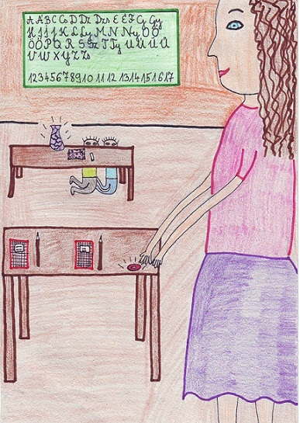

**Lámpa**

Egyszer az asztalról legurult a lámpa. Én voltam a hibás, mert ott ugráltam.

Apa leszidott, mérges volt, hiába mondtam, hogy nem én vagyok a hibás.

Végül kiderült, hogy a lámpa nem jól volt összeszerelve.

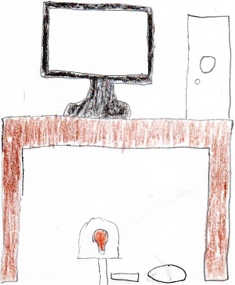

**Fehér Boglárka 5.a.**

**Mi lett a Túró Rudival?**

Még tavaly, egy vasárnap, elmentünk a nagymamámékhoz. Ott voltak az unokatesóim, Szandi és Dominik is. Játék közben mindenki kapott egy Túró Rudit. Ez még akkor történt, amikor minden ötödik Pöttyös Túró Rudi nyert. Szandi ideadta a Rudi papírját, hogy olvassam el, nyert vagy sem. Sajnos nem nyert. Szandi a Rudit letette az asztalra, és valamiért elment. Amikor visszajött, nem találta sehol a Túró Rudiját. Azt állította, hogy én ettem meg. Mindenkit megkérdezett, nem látták-e, mi történt, csak Domit nem. Félrehívott Szandi, hogy beszéljük meg a dolgot. Én mondtam neki, hogy nem én voltam. Erre visszament a szobába és azt mondta:

* Ildi bevallotta, hogy ő ette meg a Rudimat!

Amikor hazamentünk, rájöttünk, hogy Domi a „bűnös”. Bizonyára elvette az asztalról a Túró Rudit, és elbújt. Apukám észrevette, hogy az asztal alatt guggol. Nagyon bántott a dolog, mert én ilyet soha nem tennék. Amikor rájöttem, mi is történt valójában, nagyon megkönnyebbültem. Végül is nem kellett ekkora patáliát csapni egy Rudi miatt.

De azért nem volt szép Domitól, amiért hagyta, hogy engem szidjanak le az ő tettéért.

**Szkupi Ildikó 5.b.**

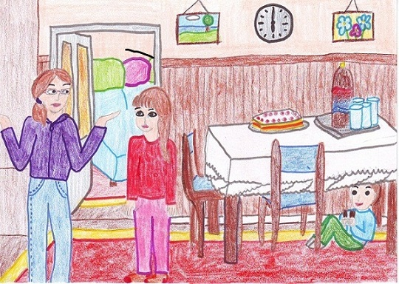

**Az eltaposott hógolyó**

Egyszer a kisiskolában nagy hó esett.

Kimentem. Próbáltam nagy hógolyót gyúrni. Amit csináltam, mind széthullott.

Addig-addig, míg sikerült egy szép, kerek és nagy hógolyót gyúrnom.

Próbáltam még nagyobbra és nagyobbra növelni. Már épp sikerült nagyra gyúrnom, amikor megjelent két sötét bőrű gyerek. Elvették, szétrugdosták és összetaposták.

Én pedig tehetetlenül néztem, és majd megszakadt a szívem.

**Fesető Eszter 5.b.**

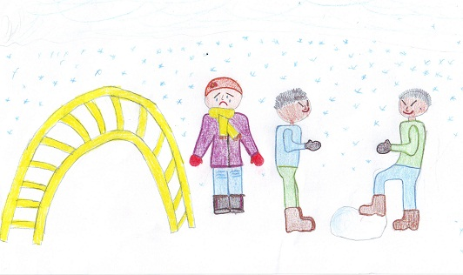

**Félelmetes séta**

Tavaly nyáron a hegyekbe mentünk kirándulni. Ahol a szállásunk volt, nem laktak, csak nyaralók voltak.

Testvéremmel szerettünk volna elmenni, sétálni, szétnézni. Elkérezkedtünk, de azt mondták, ne menjünk egyedül, majd pár óra múlva mindnyájan elmegyünk, ha a szüleink elvégezték a dolgukat.

Mi nem hallgattunk rájuk, elmentünk egyedül. Mentünk dombra fel, dombról le. Nagy csend volt, egy embert sem láttunk.

Az egyik pillanatban elkezdett a bokor mozogni. Nagyon megijedtünk, és mozdulatlanná váltunk. Kiugrott két kóbor kutya a bokorból. Összeszorult a gyomrunk és gondolkodás nélkül szaladni kezdtünk. Én elestem, és vérezni kezdett a lábam.

Szüleink már vártak a bejáratnál, persze nagyon mérgesen.

Egymásra mutogattunk, ki volt, aki kitalálta, hogy engedély nélkül menjünk el. Mert rosszabbul is járhattunk volna!

Végül beismerte a testvérem, hogy ő találta ki az egészet, és a fájdalomra nekem adta az ő jégkrémét is.

Valahogy már nem volt kedvem arra sétálni.

**Kapusi Kitti 6.a.**

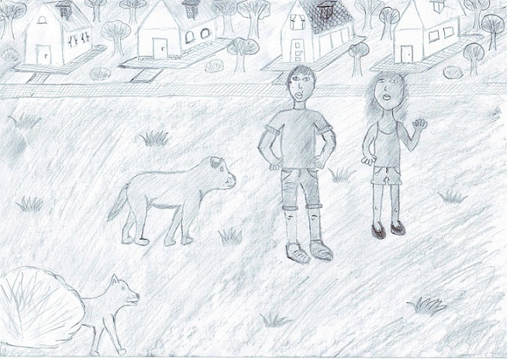

**Cserebogár**

Akkoriban, mikor történt ez az eset, május felé járhatott az idő, mert épp akkor repdestek körülöttünk a cserebogarak.

Na, már akkor, minálunk az volt a menő, ha valakinek sikerült elkapnia egy ilyen bogarat. Miután megvolt a zsákmány, akkor mindenki a saját előre odakészített befőttesüvegébe beletette, és ott tartotta.

De ezt nem úgy kell elképzelni, hogy ezek a kis rovarok foglyokként voltak tartva! De nem ám! Inkább, mint egy házikedvenc. Míg mások kutyát, macskát, nyulat vagy akár tengeri malacot kényeztettek és babusgattak otthon, mi cserebogarakat.

A befőttesüveg volt a házuk. Volt benne föld vagy homok, egy réteg fű és más egyéb olyan dolog, amit csak meg lehetett adni egy ilyen kis kedvencnek. Még lyukak is voltak az üvegek kupakjain, hogy véletlen se fulladjanak meg szemünk fényei.

Volt olyan is, aki párszor még meg is reptette sajátjait egy madzagra kötve, bár néhányan ezt már állatkínzásnak vélték. Ezt a műveletet, miként gyarapítottuk kedvenceink létszámát, szívesen hajtottuk végre otthon, illetve az iskola udvarán szünetekben. Habár az utóbbi verzió kicsit már kényesebb volt a másiknál, hiszen ilyenkor nehéz volt olyan helyet találni, ahol tarthattuk apró szeretteinket.

Általában rápróbálkoztunk arra, hogy bevisszük a terembe, de ezt a tanárok kiszemelték és kivitették velünk, vagy jó esetben úgy tettek, mintha nem vették volna észre és egy szót sem szóltak érte.

Csakhogy egyik nap, egyik drága osztálytársam, Mira, megpróbálta a becsempészést, de a tanár meglátta, így rászólt, hogy vigye ki. De mire Mirára rászóltak, ő eldugta, és azt mondta, hogy nála nincs semmi.

Erre rámérgesedtünk, és már mondtuk neki, hogy ne viccelődjön, és ne tagadja le, hogy nála van, mert mindenki látta, így teljesen felesleges is. Erre ezt kérdezte:

* Ki hozta be állítólag a bogarat? Én vagy ti?
* Te! – válaszolta az osztály egyszerre.
* Na, akkor ki tudja jobban? Én vagy ti? – tudakolta Mira magabiztosan.
* Mi! – felelte az egész bagázs teljesen egyhangúan. Erre nevetés tört ki mindenkiből.

Így ígérte meg Mira, hogy többet nem lesz ilyen, mi meg csak nevettünk.

**Bodri Kitti 6.a.**

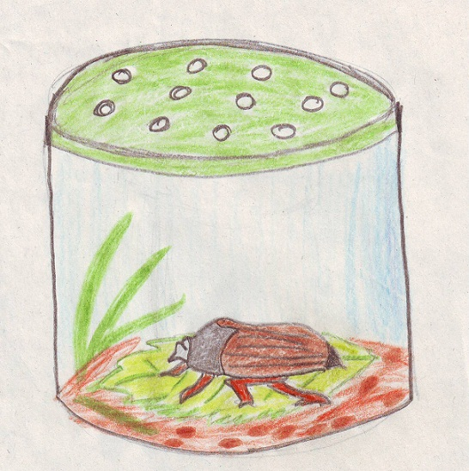

**Ki rúgja a szabadrúgást?**

Én és az egyik barátom, azon vesztünk össze, hogy ki rúgja a szabadrúgást?

Én szerettem volna, de ő azt állította, hogy a meccsen is én rúgtam. Majdnem birkózni kezdtünk, mire a csetepatéra odasietett az egyik tanító bácsi, akiről kiderült, hogy látta a múltkori meccset. Azt is látta, hogy én rúgtam a szabadrúgást.

Én szégyenemben elvörösödtem, ő majd kicsattant örömében.

Örültem, mert szerencsésen ért véget a nézeteltérésünk.

**Fesető Balázs 7.a.**

